YAMULA PATLICANI: İYİLEŞTİRME ÇALIŞMALARI “YEMLİHA HAZIRLANIYOR YARINLARA “ PROJESİ
Prof. Dr. Asuman Gölgeli, (proje yöneticisi)
Erciyes Üniversitesi Tıp Fakültesi, Fizyoloji Anabilim Dalı, 38039 Kayseri.
Türk Anneler Derneği Kayseri Şubesi, Erciyes Üniversitesi İletişim Fakültesi, Kocasinan Halk Eğitim Merkezi
Birleşmiş Milletler Kadınların İnsan Haklarının Geliştirilmesi Ortak Programı, Sabancı Vakfı Hibe Programı
Coğrafi İşaretler: Belirli bir bölgeden kaynaklanan bir ürünün, sadece o bölgede bulunabilecek karakteristik özellikler taşıdığını ifade eden ad ve işaretlerdir.
Kayseri iline bağlı Yemliha kasabasında (2014 den itibaren Kocasinan Belediyesi’ne bağlı mahalle) yetişen yamula patlıcan için 27 Kasım 2007'de Türk Patent Enstitüsü'ne coğrafi işaret tescili başvurusunda bulunuldu. Enstitünün tescil onayı, 25 Mayıs 2010 tarihli Resmi Gazete'de ilan edildi. 2009 yılı, bin dekar, 2010 yılı, bin 300 dekar, 2 bin ton patlıcan üretimi, 2010 yılında 600 dönüm, bin ikiyüz ton patlıcan üretimi gerçekleşmiştir.
Kooperatif, Tarım İl Müdürlüğü, Erciyes Üniversitesi Ziraat Fakültesi, Yemliha Belediye Başkanlığı ve Kayseri Kocasinan Ziraat Odası Başkanlığı temsilcilerinden oluşan denetim komisyonu denetimleri sürdürmektedir.

- Başvuru Tarihi : 27.11.2007
- Başvuru No : C2007/016
- Coğrafi İşaretin Türü : Menşe Adı
- Başvuru Sahibi : S.S. Yemliha Tarımsal Kalkınma Kooperatifi
- Başvuru Sahibinin Adresi : Yemliha Kasabası Kocasinan/KAYSERİ
- Ürünün Adı : Patlıcan
- Coğrafi İşaretin Adı : Yamula Patlıcanı
- Coğrafi Sınırları : Kayseriye bağlı Yemliha Kasabası ve bu yöredeki Yamula Barajı çevresi
- Kullanım Biçimi : Etiketleme

Farklı morfolojik yapısı, kendisine has aroma ve tat özellikleri, belirli düzeyde saflaştığı dolayısıyla homojen bir yapı,köy çeşidi özelliği kazanan Yamula Patlıcanı; Eskişehir Anadolu Tarımsal Enstitüsü Müdürlüğü tarafından 2007 yılında morfolojik özellikleri tanımlanarak özellik belgesi doldurulmuştur.
Bu özellik belgesindeki bitki ve meyve özellikleri aşağıdaki şekilde tanımlanmaktadır.
Meyve genel şekli beyzi (uzunca yumurtamsı-silindirik), uzunluğu 14-17 cm arasında değişmekte olup eğrilik yok veya çok hafif düzeydedir; çapı 5-6,5 cm arasında değişmekte, meyve uç şekli yuvarlak, meyvede eğrilik derecesi hafif, ticari hasatta meyve kabuğu beyaz çizgili ve orta derece parlak olup rengi leylaktır(açık mor); damarlılık yoktur; dişi çiçek izi yoktur; meyve uç şekli çeltikli olmayıp düzdür; çiçek zarfının altında antosiyalin renklenmesi yok veya hafif bulunmakta ayrıca küçük olup dikenlilik azdır; meyve et rengi beyazımsı olup çekirdeklilik yok veya çok azdır; fizyolojik olumda yani tohum bağlama döneminde meyve kabuk rengi sarı olmaktadır; erkenciliği yanında fizyolojik olum zamanıda erkencidir.
Ticari hasatta meyve kabuğu beyaz çizgili ve rengi leylaktır (açık mor); meyve et rengi beyazımsı olup çekirdeklilik yoktur; dolayısıyla yemek yapımında tercih edilmektedir. Yemliha Kasabası Kayseri merkezinin 30 km kuzeyinde ve arazisinden Kızılırmak geçmektedir. Kızılırmak yüzyıllar önce sürekli yatak değiştirerek şimdiki güzergahına geçmiştir. Bu nedenle Sivas ilinden itibaren dağlardan çeşitli mineraller alivüyal toprakların taşınması neticesinde patlıcan üretim alanı oluşmuştur. Sulamada kullanılan Kızılırmak adı gibi bulanık akmakta ve çeşitli mineraller içermektedir. Kızılırmak vadisi dolayısıyla Yemliha Kasabası İç Anadolu ve Kayseride kendisine has mikroklima özelliği taşımaktadır. Bu mikroklima özelliği Yemliha merasında bitki deseninde komşu ilçe ve kasabalardan farklılıklar göstermektedir. Yemlihanın iklim özellikleri ilişikte sunulan Kayseri ilimizin 32 yıllık iklim değerleri ortalamasında en düşük sıcaklıkta 10 derece pozitif rutubette %20 artı değerindedir.

Kızılırmak üzerine kurulan Yamula Barajı tarlaların alüvyonlu Kızılırmak suyu ile sulanmasını engellemiştir. Barajın soğuk ve damıtık suyu ile sulanan tarlalarda her geçen gün ürün kalitesi bozulmuş, tescilli yamula patlıcanı için iyileştirici eğitimlere ihtiyaç duyulmuştur.
Birleşmiş Milletler Kadınların İnsan Haklarının Geliştirilmesi Ortak Programı, Sabancı Vakfı Hibe Programı duyuruları dikkate alınarak Türk Anneler Derneği Kayseri Şubesi Yemliha ^da tarımla uğraşan kadınlara yönelik bir proje hazırlamıştır. “Yemliha Hazırlanıyor Yarınşlara” başlıklı projede Kocasinan Halk Eğitim Merkezi Patlıcan Yetiştiriciliği Sertifika programını düzenlemiş, proje ortağı olan Erciyes Üniversitesi İletişim Fakültesi İletişim ve pazarlama becerileri derslerini vermiştir.
Projenin Amacı: Yemliha’da tarımla uğraşan çifci kadınlara patlıcan yetiştiriciliği eğitimi ile doğru tarım bilgilerinin verilmesi yanısıra kooperatifçilikten, toplumsal cinsiyet ve halkla ilişkilere kadar bir seri eğitim programı uygulanması amaçlanmıştır. Ayrıca bu eğitimleri gerçekleştirmek ve projenin sürdürülebilirliğini sağlamak için atıl durumda olan Yemliha Belediyesi eski Ek-Hizmet binasının tadilatının yapılarak Yemliha Kadın Gelişim Merkezi’ne çevrilmesi de amaçlanmıştır.
Projenin Hedefleri:
- Projede Yeralan eğitim programları ile hedef kitleyi oluşturan kadınların;
- Kadın ve kız çocuklarının insan hakları ve toplumsal cinsiyet konularında zihniyet değişikliği oluşturup, farkındalık yaratılarak bilinç seviyelerinin artırılması,
- Satış, pazarlama ve kooperatifçilik konularında eğitim alan kadınların çalışma hayatına katılarak ekonomik olarak güçlenmesi,
- Patlıcan yetiştiriciliği sertifika programı ile doğru tarım bilgilerini edinmesi,
- Eğitim programlarının özet bilgilerini içeren kitapçıkların basılarak ve web sayfasında yayınlanarak çok sayıda insanın faydalanmasının sağlanması,
- Erken yaşta evliliğe karşı bilgiler içeren el broşürlerinin Kadın Gelişim Merkezine ve sağlık ocağına gelen kadınlara, lisedeki öğrenci ve öğretmenlere dağıtılarak Yemliha halkının konuya ilgisinin çekilmesi,
- Kadın Gelişim Merkezi web sayfası hazırlanarak Yemliha dışındaki yüzlerce, binlerce insana web sayfası aracılığı ile ulaşılması, dünya ile iletişimlerinin kurulması,
- Yemliha Kadın Gelişim Merkezi’ne kurulan kitaplık ile bağışlanan kitap, dergi ve DVD’lerle çok sayıda kadın ve kız çocuklarının faydalanması hedeflenmiştir.
Projenin Hedef Kitlesi:Yemliha’da yaşayan 17-50 yaş arasında 68 kadın doğrudan, bu kadınların aileleri, eşleri, çocukları, akraba ve komşuları dolaylı yönden etkilenerek tüm Yemliha Halkı projenin hedef kitlesini oluşturmaktadır.
Projenin uygulaması ve sonrasında yerel basında, televizyon programlarında haber olması ile Kayseri halkı etkilendi. Sabancı Vakfı Hibe Programı Öyküleri kitabında yeralması ve 7. Eylül 2015 tarihinde Ankara’da BM Kadınların İnsan Haklarının Geliştirlmesi Ortak Programı ve Sabancı Vakfı organizasyonunda Proje Deneyimleri Paylaşım Toplantısında sunulması ile sosyal sorumluluk projeleri ile ilgilenen Türkiye’deki diğer Sivil Toplum Kuruluşları etkilendi. 16. Ekim. 2015 tarihinde Kayseri’de gerçekleştirilen Coğrafi İşaretler Sempozyumu’nda projede yeralan patlıcan üretiminin iyileştirilme çalışmalarının panelde sunulması ile proje il dışından gelen çok farklı alandaki akademisyenlere aktarılmış oldu. Proje, 5-6 Aralık 2015 tarihinde gerçekleştirilecek olan 2. Sosyal Sorumluluk Projeleri Kongresi’ndeki sunumu ile yuriçi ve yurtdışı kongre katılımcıları ile paylaşılarak çok daha geniş kitlelere ulaştırılmış olacaktır.
Proje Faaliyetleri:Yemliha Kadın Gelişim Merkezi’nin hayata geçirilmesi ile burda gerçekleştirilen 5 aylık eğitim aktiviteleri:
1.Proje Ortağı Erciyes Üniversitesi İletişim Fakültesi öğretim elemanları (Yard. Doç. Dr. Emel Tanyeri, Arş. Gör. Kürşad Gölgeli) tarafından bir ay süren iletişim becerileri ve halkla ilişkiler konularında dersler anlatıldı, tüketici davranışı, ürün pazarlama, markalaşma, tanıtım ve reklam, pazarlama, satış teknikleri, Pazar araştırması ve mikro kredi konularında bilgiler verildi. Böylece doğru tarım bilgileri alan üretici kadınlar patlıcanı pazarlama aşamasında neleri yapması , neleri yapmaması gerektiği konusunda bilgilendirirlmiş oldu.
2.Kadın Emeğini değerlendirme Vakfı/Kadın Kooperatifleri İletişim ve Destek Merkezi’nden Sebla Güngören tarafından iki hafta süreli eğitimlerde Kooperatifcilik ve Türkiye’de Kadın kooperatifleri anlatıldı, grup çalışmaları yapıldı. Bu eğitim sonrası doğru tarım bilgisi öğrenecek olan kadınların yine ürünlerini pazarlama, depolama, işleme aşamasında ihtiyaç duyabilecekleri kadın kooperatifleri hakkında bilgiler edinilmiş oldu.
3.Toplumsal cinsiyet ve kadın hakları eğitimi Uzm. Nilgün Zeynep Salmaner tarafından 3 hafta verildi, Kadına yönelik her türlü ayrımcılığın tasfiyesi sözleşmesi ve yerel politikalar hakkında bilgi verildi.Bu eğitimler sonunda doğru tarım bilgisi alan kadınların ürünlerini elde etme,pazarlama aşamalarında vatandaşlık, insan ve kadın hakları konusunda farkındalıkları ve kişisel özgüvenleri artırılmış oldu.
4.Erken Evliliğin tıbbi ve hukuksal sakıncaları seri seminerlerle Prof. Dr. Asuman Gölgeli, Dr. Feray İncetan ve Avk. Uğur Seylan tarafından anlatıldı, interaktif sunumlar yapıldı. El broşürleri dağıtıldı. Bu eğitimler Yamula patlıcanı yetiştiriciliği ile doğrudan ilişkili görülmemekle birlikte ülkenin kanayan yarası olan çocuk gelinler sorununada proje içinde yer veren bilinçlendirme eğitimleridir.
5. Erciyes Üniversitesi Seyrani Ziraat Fakültesi Öğretim üyesi Yrd. Doç. Dr. Adem Güneş Toprak örneklerinin alınması ve analizini teorik ve uygulamalı olarak anlattı. Çoğrafi işaretli Yamula patlıcanının iyileştirilme eğitimleri toprak analizleri eğitimleri ile birlikte bütünleşmektedir. Tarıma uygun olmayan arazide rasgele yapılan tarımdan alınacak verim her geçen sene azalmanın ötesinde toprağın bilinçsiz işlenmesi yamula patlıcanına da özelliklerinin kaybolmasına neden olacaktır. Bu nedenle toprak analizi konusu hem teorik hem de pratik olarak uygulamalı bir şekilde yapıldı.
6.Proje Ortağı Kocasinan Halk Eğitim Merkezi’nin sertifikalandırdığı, Erciyes Üniversitesi Safiye Çıkrıkcıoğlu Meslek Yüksek Okulu öğretim üyesi Yrd. Doç. Dr. Mustafa Demirkaya tarafından aktarılan, 2.5 ay süren Patlıcan Yetiştiriciliği eğitimleri verildi.
Bu eğitimlerde;patlıcanın besin değeri, dünyada ve Türkiye’de patlıcan üretimi, patlıcan yetiştiriciliği ve ıslahında parametreler, bitkinin tanımı, tohum ve tohum elde etme , tohum ekimi, çimleme, fide yetiştirme, sulama, dikim, gübreleme, yaprak analizi, çapa ve boğaz doldurma, dondan koruma, budama, hasat konularında detaylı bilgiler verildi. Patlıcan standartları, kalite koşulları, işaretleme ile ilgili koşullar anlatıldı. TS 1255 patlıcan standartları hakkında bilgi verildi. Depolama ve taşıma koşulları anlatıldı. Patlıcan Hastalık ve zararlıları hakkında fotoğraflarla oluşturulan slayt gösterisi yapıldı. Patlıcan bitkisi zararlıları; bozkurt, yaprak biti, patates böceği, kırmızı örümcekler, beyaz sinek, yaprak pireleri, pamuk yaprak kurdu, danaburnu, sarı çay akarı, pis kokulu yeşil böcek ve diğerleri hakkında bilgi verildi. Patlıcan yetiştiriciliği sırasında raslanan fizyolojik hastalıklar anlatıldı. Kotiledon yapraklarında anormallik, fide yapraklarında anormallik, fide yapraklarında lekeler,saçak köklerde zayıflık ve nedenleri, dejenerasyon,yapraklarda renk anormallikleri, çiçek yapraklanması,küçük ve uçuk renkli çiçekler, meyvelerde şekil ve renk bozukluğu,kaliks kuruması ve diğer anormallikler hakkında bilgiler verildi. Genel tavsiyelerle eğitim tammalnadı.Eğitimin son dersinde çoktan seçmeli şekilnde hazırlanan bir sınav ile eğitim değerlendirilmiş oldu. Kocasinan Halk eğitim Merkezinin hazırladığı Milli Eğitim Müdürlüğü tastikli “Patlıcan Yetiştiriciliği” sertifikaları 68 kadına verildi.
Eğitim Faaliyetlerinden başka Yemliha Kadın Gelişim Merkezi’nde Türk Anneler Derneği Kayseri Şubesi tarafından bir kitaplık kuruldu. Ocak, şubat ve mart 2015 de birer kez eğitim sonrası toplu yaşgünü etkinlikleri yapılarak kadınların sosyalleşmesi sağlandı.
Proje aktivitelerinin yeraldığı ve beş yıl boyunca açık kalacak bir web sitesi kuruldu, sürdürülebilirlik ve duyurular burdan yapıldı.Proje özet kitabı basıldı, eğitim alan kadınlara, eğiticilere, proje ortaklarına, deneyim paylaşım toplantısında diğer STK’lara, Dernek Genel Merkeze, protokole dağıtıldı.
Meydana Getirdiği Değişim: Sertifika alan 68 kadından onu proje tamamlandıktan sonra sigortalı olarak işe başlamıştır. Kadınlar yükselen bilinçleri ve gelişen iletişim becerileri ile Belediye ile iletişimlerini arttırmış, taleplerini daha etkili sunmaya başlamıştır. Proje öncesinde Yemlihaya ulaşım sadece özel minibüslerle yapılırken , projeden sonra talepler doğrultusunda Kayseri Merkez’e 35-40 km mesafede olan Yemliha’ya Belediye otobüs seferleri hizmeti sunmuştur. Kocasinan Belediyesi Yemliha’da 6. Eylül 2015 de Yamula Patlıcanı ve Yemliha Tanıtım Günü düzenlenmiş, o güne özel ücretsiz otobüs seferleri koymuştur, tanıtım gününün heryıl yapılması kararını almıştır. Tanıtım gününde ödüllü patlıcan yemekleri yarışması yapılmış, kadınlar kurulan standlarda ürünlerini pazarlamış kazanç elde etmiştir.
Projenin sürdürülebilirliği: Proje kapsamında kurulan Sera da yapılan eğitimleri, proje tamamlandıktan sonra nisan ve mayıs ayında yapılan sera çalışmaları izlemiştir. 8 Temmuz 2015 de Yemliha Kadın Gelişim Merkezi’nde Erciyes Üniversitesi Halil Bayraktar Meslek yüksek okulu Öğretim Üyesi Doç. Dr. Vesile Şenol tarlada akrep, yılan, örümcek sokmasına ve güneş çarpmasın karşı alınacak acil önlemleri teorik ve maket uygulamalı olarak aktarmıştır. Kocasinan Belediyesinin düzenlediği “Girişimcilik sertifika eğitimi” aralık 2015 de tamamlanmış 30 kadın sertifikalarını almıştır. Erciyes Üniversitesi Ziraat Fakültesi, Veteriner Fakültesi ve Tıp Fakültesi öğretim üyelerinin Kadın Gelişim Merkezi’nde gönüllü seminerleri Yamula halkının talepleri doğrultusunda oluşturulacaktır. Seracılık eğitimi için projelendirme yapılmaktadır. Böylece projenin en önemli kazanımlarından olan Yemliha Kadın Gelişim Merkezi yeni projelere ve aktivitelere ev sahibi, diğer beldeler için de model olmaya devam edecektir.
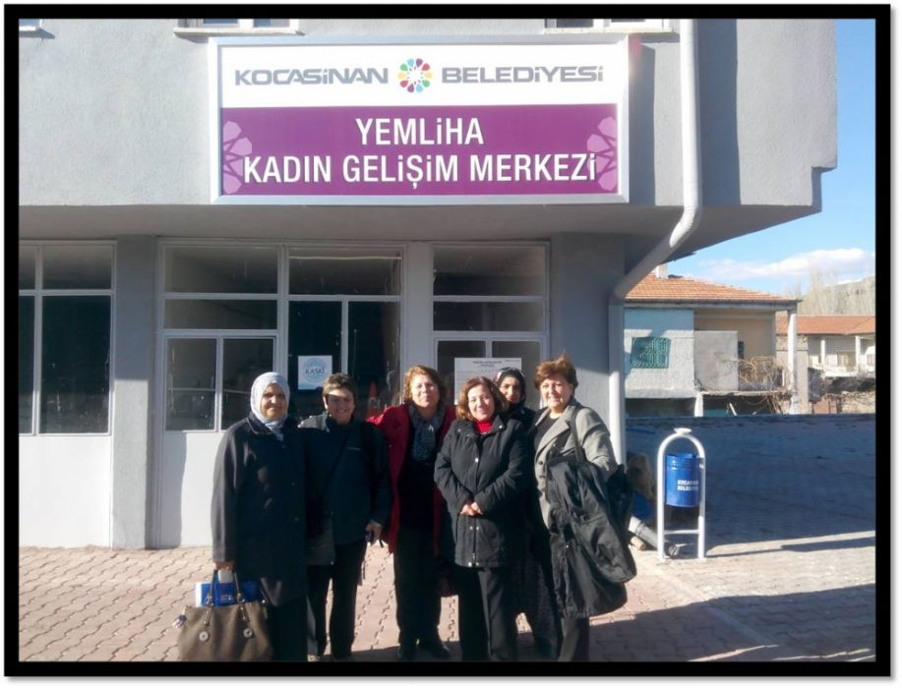
Fotograf 1. Proje Eğitimlerinin Yapıldığı Yemliha Kadın Gelişim Merkezi

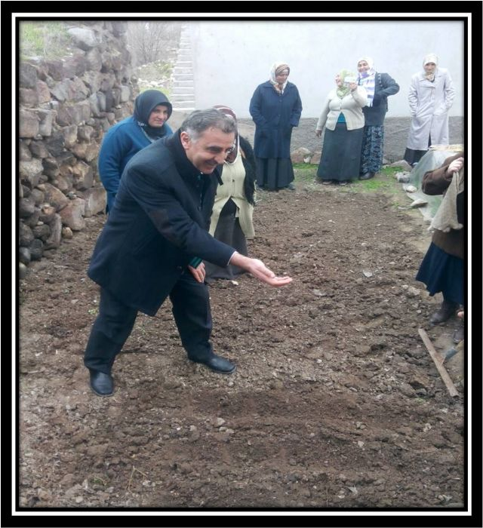

Fotograf 2. Tarlada tohum ekimi

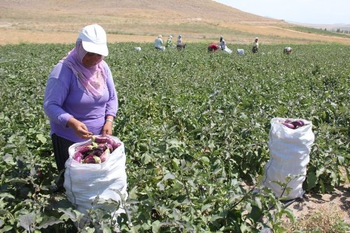

Fotograf 3. Yamula patlıcanı hasad

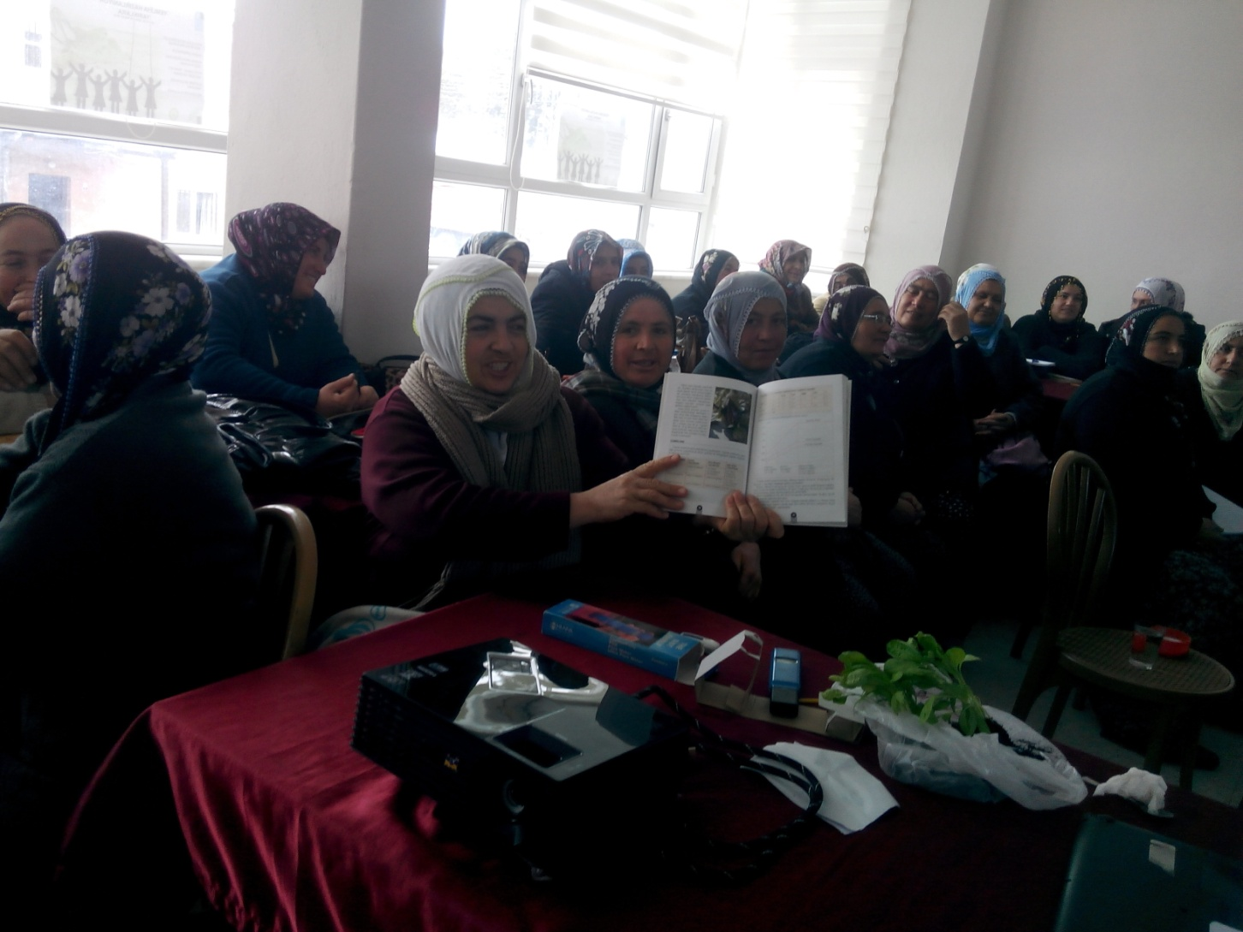

Fotograf 4. Patlıcan Yetiştiriciliği eğitimleri
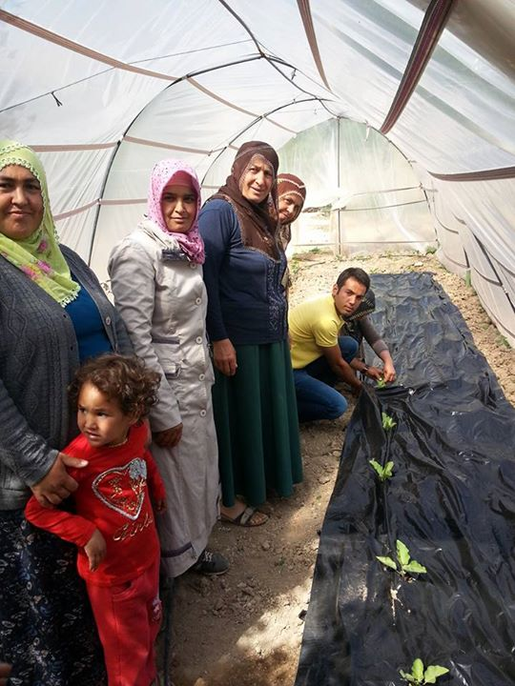
Fotograf 5. Proje kapsamında kurulan örnek sera ve uygulamalı eğitim
Referanslar
- http://www.yemlihakadinmerkezi.com/default.asp
- Sabancı Vakfı Hibe Programı Öyküleri, 2013-2014,Editör Öykü Uluçay, sayfa:116-123, Basım. Carnavale AD&PR, 2015, Ankara.
- Coğrafi İşaretler Sempozyumu, 16.10.2015, II. Oturum. Coğrafi İşaretlerde Kayseri Deneyimi: Yamula Patlıcanı, Asuman Gölgeli, Ommer Otel, Kayseri
- II. Ulusal Sosyal Sorumluluk Projeleri Kongresi, Kongre Bildirileri Kitabı, sayfa 35-39, 5-6 Aralık, 2015, Ankara.

